**ESCUELA NORMAL DE EDUCACIÓN PREESCOLAR.**

Licenciatura en Educación Preescolar.

Ciclo escolar 2020 – 2021.



**Curso:** Producción de Textos Narrativos y Académicos.

**Unidad de aprendizaje II.** Producción y difusión de textos narrativos.

**Competencias de la Unidad de aprendizaje:**

* Aplica sistemáticamente las etapas del proceso de escritura de textos narrativos y/o académicos, así como las estrategias discursivas y las herramientas metodológicas de cada tipo de documento.
* Elabora escritos con apego a los géneros y recomendaciones técnicas para difundirlos en las comunidades académicas.

**Actividad:** Mi historieta novela o cuento favorito.

**Docente:** Marlene Muzquiz Flores.

**Alumna:** Andrea Flores Sandoval.

**Grado y sección:** 3° “A”

**Núm. Lista:** 5

**Saltillo, Coah. 02 de mayo 2021.**

**El patito feo.**

Este cuento trata acerca de un patito que nace dentro de una granja junto a los huevos de mamá pata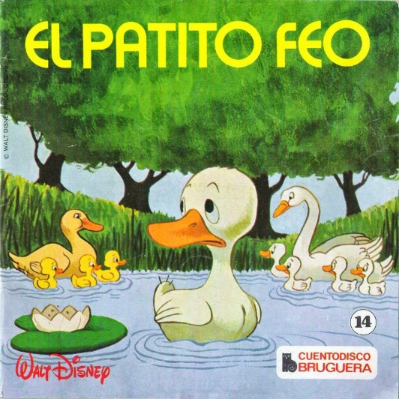, desde su nacimiento todos los habitantes de la granja lo hacían a un lado y hacían distinción hacia él porque decían que él era un pato muy feo y que no se parecía a sus hermanos los patitos. Siempre criticaban su color, el tamaño de su pico, los sonidos tan extraños que hacía y además que tenía una cabeza muy grande.

Durante la historia habla acerca de cómo el patito intentaba encontrar una familia que realmente lo quisiera o amigos con los que pudiera jugar, en este proceso se topaba con distintos animales que le hacían ver que él no encajaba en ninguna parte por sus características tan extrañas. Hasta que un día encontró una familia de pequeños “patitos” que lucían igual que él y entonces ellos le pidieron a su mamá que dejara que fuera su hermanito porque se parecía mucho a ellos. Su mamá encantada aceptó que el patito feo se quedará en su nuevo hogar demostrándole que realmente él no era un pato sino un bello cisne.

Este cuento tiene un gran valor para mí, ya que desde chiquita mi mamá nos lo contaba y con ello nos ayudaba a fortalecer nuestros valores diciéndonos que nunca debíamos de hacer a un lado a nadie y que siempre debíamos de ser amigos de todos, además me ayudó a ver el verdadero significado de la empatía al momento de que los animales de la granja ponían en práctica todo lo opuesto a este valor y me ayudó a reflexionar acerca de qué todas las personas tenemos sentimientos y nunca sabemos qué tanto podemos herir a una persona con nuestras palabras o con nuestras actitudes.

Después de años, durante mi primera jornada de práctica estuve en un grupo en el que había un niño que enfrentaba barreras de aprendizaje auditivas y sus compañeros no querían juntarse con él porque, al no escuchar, tendía a gritar o hacer sonidos que les daban miedo. Al practicar, la educadora me sugirió que realizara actividades que les ayudaran a concientizar a los niños de manera indirecta sobre lo que estaba sintiendo el niño cuando sus compañeros lo rechazaban o lo hacían a un lado por sus características.

Este cuento fue una parte clave de las actividades ya que al terminar de contárselos ellos lograron relacionar la historia con lo que estaba pasando dentro del aula y comenzaron poco a poco a incluir al niño. Es por ello por lo que este cuento tiene un gran valor para mi y es mi favorito.